УДК 373.1

«ПОТЕНЦИАЛ ПРОЕКТНОЙ ДЕЯТЕЛЬНОСТИ СТАРШЕКЛАССНИКОВ В РЕАЛИЗАЦИИ ВАРИАТИВНОСТИ СОДЕРЖАНИЯ ОБРАЗОВАНИЯ»

Биканова Наталья Викторовна,
заместитель директора по учебно-воспитательной работе,
Муниципальное бюджетное образовательное учреждение «Средняя общеобразовательная школа №1 с углубленным изучением отдельных предметов г. Дубна, Московской области», Россия, г. Дубна
e-mail:bnv2010@yandex.ru
АННОТАЦИЯ
В статье рассматривается вопрос вариативности образования школьников: целей, форм и возможностей. Представлен практический опыт по реализации проектной деятельность старшеклассников – «Защита проектов».
ANNOTATION
The article deals with the issue of variability in the education of schoolchildren: goals, forms and opportunities. Practical experience in the implementation of project activities of high school students – "Project protection" is presented.
КЛЮЧЕВЫЕ СЛОВА
Образование, вариативность, старшеклассники, ФГОС СОО, ФОП, индивидуальный проект, профильное обучение.
KEYWORDS
Education, variability, high school students, FGOS SOO, FOP, individual project, profile training.
Образование для реальной жизни – это и образовательный тренд, и сверхцель образовательного процесса, и средство развития государства через развитие человеческого капитала. Образование играет ключевую роль в приобретении людьми знаний, навыков и умений, необходимых для эффективного участия в общественной и экономической жизни. В условиях цифровой трансформации образования, с учетом требований третьего поколения Федеральных образовательных стандартов, исходя из ориентации школьников на практико-ориентированное образование для реальной жизни, образовательная система школы должна стать гибкой и мобильно реагировать на поиск новых форматов организации образовательного процесса. Современные педагогические публикации как отечественных, так и зарубежных авторов освещают различные варианты решения данной задачи: формирование сетевого образовательного окружения и персональных образовательных пространств, реализация вариативных образовательных маршрутов обучения c применением различных информационных технологий
Одной из важнейших особенностей современной образовательной ситуации выступает расширение возможностей информационной образовательной среды, что приводит «к выходу» образовательного процесса за рамки традиционной классно-урочной системы и сопровождается появлением новых форм организации образовательного процесса. Среди них дистанционное, виртуально - распределенное обучение, модульная организация процесса обучения, проектная деятельность школьников, профессиональные пробы, обучение в открытых студиях, форсайт-лаборатории, образовательные коворгинги, аудио-книги и другие.
Обновление нормативно-правовых основ в сфере образования, введение с 01.09.2023 года федеральных государственных стандартов образования вносят существенные изменения в понимание целей образования, в отборе и структурировании содержания и выборе технологий реализации образовательного процесса. Новые стандарты требуют, чтобы содержание образовательных программ стало вариативным. Это значит, что школы всё больше должны ориентироваться на потребности учеников и предлагать им различные варианты программ в рамках одного уровня образования.
В текущих условиях развития общества, социальной и культурной среды, образование должно быть разнообразным и гибким, чтобы учитывать интересы и потребности каждого индивидуума. Вариативность образования – это возможность выбирать и адаптировать обучение для удовлетворения потребностей каждого учащегося. Это альтернатива стандартизированному подходу к образованию, когда все ученики получают одинаковый курс. По мнению А. Г. Асмолова, «вариативное образование» понимается как процесс, направленный на расширение компетентностного выбора человеком жизненного пути и на саморазвитие личности [1]. Вариативность, по выражению Л. С. Выготского, — это выбор «веера социальных ситуаций развития» [2].
За последние годы вариативность стала все важнее в образовании. Ученики с разными интересами, способностями, культурными и языковыми фонами нуждаются в индивидуализации обучения. И, конечно, разнообразные предметы и методики обучения могут помочь ученикам получить лучшие знания и навыки. Новые подходы к обучению могут включать разнообразие форматов, таких как онлайн-курсы, многоформатные классы, командные проекты и индивидуальные занятия. Обучение также может быть помещено в новый контекст, например, включая в него практики профессионального развития и социального труда. Развитие вариативности образовательных программ является одним из важнейших условий удовлетворения образовательных потребностей обучающихся.
Реализация идей вариативности образования осуществляется различными путями и способами:
- через создание более широкого многообразия образовательных программ и реализующих их образовательных учреждений; гибкость учебных программ, учебников;
- вариативность и возможность выбора программно-методического обеспечения, образовательных технологий.
Профильное обучение - один из вариантов реализации идеи вариативности в приближении ее к гуманитарным интересам обучаемого. Переход к профильному обучению преследует следующие основные цели:
- обеспечить углубленное изучение отдельных предметов программы полного общего образования;
- создать условия для существенной дифференциации содержания обучения старшеклассников с широкими и гибкими возможностями построения школьниками индивидуальных образовательных программ;
- способствовать установлению равного доступа к полноценному образованию разным категориям обучающихся в соответствии с их способностями, индивидуальными склонностями и потребностями;
- расширить возможности социализации учащихся, обеспечить преемственность между общим и профессиональным образованием, более эффективно подготовить выпускников школы к освоению программ высшего профессионального образования. Профильное образование - это углубление знаний, склонностей, совершенствование ранее полученных навыков через создание системы специализированной подготовки в старших классах. Эта подготовка ориентирована на индивидуализацию обучения и профессиональную ориентацию с учетом реальных потребностей рынка труда. Профильный принцип образования закреплен обновленным ФГОС СОО и ФОП СОО
Возможные формы организации профильного обучения:
1) Модель внутришколъной профилизации. Общеобразовательное учреждение может быть однопрофильным (реализовывать только один избранный профиль) и многопрофильным (организовать несколько профилей обучения). Общеобразовательное учреждение может быть в целом не ориентировано на конкретные профили, но за счет значительного увеличения числа элективных курсов предоставлять школьникам возможность (в том числе в форме многообразных учебных межклассных групп) в полной мере осуществлять свои индивидуальные профильные образовательные программы, включая в них те или иные профильные и элективные курсы.
2) Модель сетевой организации. Профильное обучение учащихся конкретной школы осуществляется за счет целенаправленного и организованного привлечения образовательных ресурсов иных образовательных учреждений. [3].
В Первой школе Дубны внутришкольная профилизация – многопрофильная, сегодня коснемся одного направления – реализация индивидуального проекта старшеклассников как вариативности содержания образования.
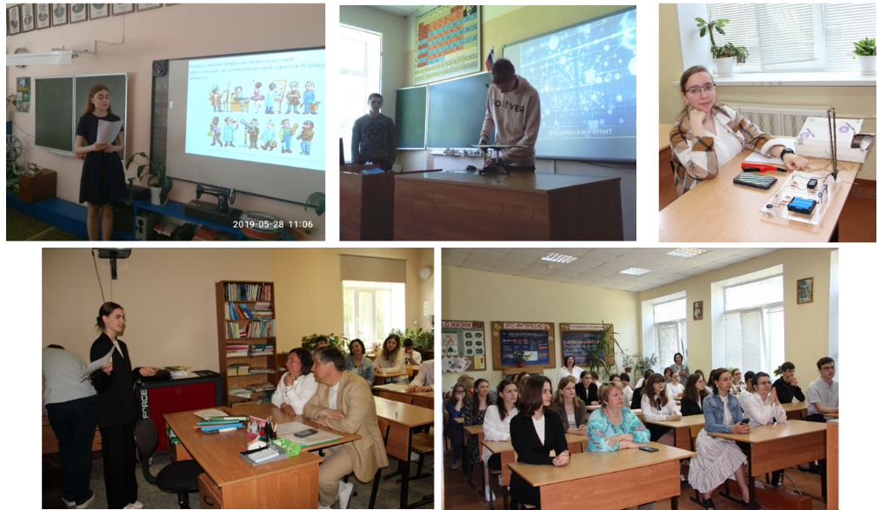
В МБОУСОШ №1 проектная деятельность старшеклассников – «Защита проектов» ведётся уже седьмой год. Курируют данный вопрос в образовательном учреждении заместитель директора по учебно-воспитательной работе и классный руководитель 10 класса. Все десятиклассники состоят в научном обществе учащихся Первой школы Дубны.
Рисунок 1 "Защита проекта" в Школе №1.
Старшеклассники разных лет
Работа строится следующим образом:
1. Опрос учащихся и родителей об интересующих предметных областях, темах. Рекомендации на лето по подготовке данной информации (июнь, собеседование с учащимся и родителями при приёме в 10 класс).
2. Выбор предмета, руководителя, темы индивидуального проекта, знакомство с требованиями по ведению проектной деятельности. Составление списка участников (сентябрь).
3. Планирование индивидуальной работы, консультирование в том числе с использование дистанционных технологий (октябрь).
4. Работа над проектом: сбор теоретического материала, выполнение практической работы, консультации с научным руководителем (ноябрь - декабрь).
5. Предзащита: цель, задачи, выдвинутые гипотезы, подобранные методики, первые результаты (январь).
6. Доработка проектов, консультирование (февраль - март).
7. Представление готовых (по выбору) проектов на конференциях: школьной, городской (март).
8. Доработка проектов, консультирование в том числе с использование дистанционных технологий (апрель, первая декада).
10. Защита проектов в очном режиме (май, последняя декада)
11. Выставление отметок в аттестат (июнь 11 класс).
Одним из основных этапов этой работы является «Предзащита индивидуального проекта», обычно она проходит в январе, после новогодних праздников. Форма бывает разной: публичная с приглашением на заседание учащихся 9, 10, 11 классов. И тогда получается интересное мероприятие: десятиклассники – представляют первые результаты работы, девятиклассники – получают возможность посмотреть и поучиться, тому, что их ожидает в следующем году, а одиннадцатиклассники могут уже показать мастер-класс, как уже прошедшие это испытание. Обычно мы проводим это в рамках Школьных предметных недель.
Для защиты проектов формируются секции: гуманитарная (история, обществознание, лингвистические предметы, МХК), естественно - научная (физика, астрономия, химия, биология), в прошлом учебном году выделилась отдельно – секция информатики. В каждой секции работает жюри из учителей – предметников и администрации школы. Работы оцениваются по разработанным критериям. Защита обычно проходит в очном режиме, но у нас был опыт и дистанционного формата. По завершении работы издаётся сборник проектных работ с публичным представлением.
Продемонстрирую наш раздел на сайте Первой школы Дубны, который содержит информацию по данному направлению: распорядительные документы по организации проектной деятельности: Положение, списки, ведомости, критерии оценивания; статьи о проводимых мероприятиях и сборники работ учащихся.
В результате данной деятельности все учащиеся 10 класса, имеют возможность получить навыки исследовательской работы, развить навыки коммуникации, расширить научный кругозор, научиться публичному представлению своего проекта, т.е. получают возможность развивать функциональную грамотность, получают «навыки для жизни». Отмечу, что мы стараемся ориентировать учащихся на выбор тех предметов для проекта, которые далее потребуются им для поступления в высшие учебные заведения. И при наличии дополнительных элективных курсов по выбранным предметам наши старшеклассники уже ориентированы на индивидуализацию обучения и профессиональную ориентацию.
И в заключении обратимся к статистическим данным по профессиональному выбору наших выпускников. Они показывают, что примерно у 95% обучающихся выбранная предметная область для защиты, элективные курсы, сдаваемые экзамены на ЕГЭ и выбор дальнейшей специальности совпадают (табл.1). Можно сделать вывод, что потенциал проектной деятельности старшеклассников в реализации вариативности содержания образования имеет место быть и он достаточно высокий.

Таблица 1.
Работа над проектом и профессиональный выбор выпускников
(год выпуска 2018-2019)
Предметная область | Количество учащихся | Профессиональная область
Литература | 3 | Изобразительное искусство, педагогика
История, МХК | 2 | культурология
Обществознание | 6 | Юриспруденция, журналистика, таможенное дело
Физика | 4 | Инженерные специальности
Биология | 5 | Медицина, дефектология, психология
Языки | 2 | лингвистика

Список использованных источников
1. Асмолов А. Г. Психология XXI века и рождение вариативного образовательного пространства в России // Новое время — новая дидактика: сборник. — М., 2001.
2. Богданова Р. У. Проектирование и реализация программы «Свободное время детей и учащейся молодежи»: метод, материалы. — СПб.: Информатизация образования, 2002
ЭЛЕКТРОННЫЕ РЕСУРСЫ
3.[сайт]. – 2023 – URL: http://334school.ru/wp-content/uploads/1-%D0%BF%D1%80%D0%BE%D0%B4%D1%83%D0%BA%D1%82_%D0%B0%D0%BD%D0%B0%D0%BB%D0%B8%D1%82%D0%B8%D1%87%D0%B5%D1%81%D0%BA%D0%B8%D0%B9-%D1%81%D0%B1%D0%BE%D1%80%D0%BD%D0%B8%D0%BA.pdf?ysclid=locizex5td441876226 (дата обращения: 30.10.2023). АНАЛИТИЧЕСКИЙ СБОРНИК. Описание системы вариативного образования, реализуемая в условиях интеграции основного и общего образования, открытой цифровой образовательной среды. Государственное бюджетное общеобразовательное учреждение средняя общеобразовательная школа №334 Невского района Санкт-Петербурга «Образовательный комплекс «Невская перспектива», 2023 Санкт-Петербург

